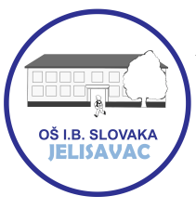
OSNOVNA ŠKOLA IVANA BRNJIKA SLOVAKA, JELISAVAC
JELOVNIK
drugi tjedan
6. – 10. studenoga 2023.
dan | jelovnik
ponedjeljak | KRUH S PAŠTETOM  BANANA  ČAJ
utorak | GULAŠ S TJESTENINOM  KUPUS SALATA  KRUŠKA  CEDEVITA
srijeda | HOT DOG  MANDARINA  CEDEVITA
četvrtak | GRAH  KRUH  KISELI KRASTAVCI/CIKLA  JABUKA
petak | BUREK SA SIROM  JOGURT  KINDER PINGUI

